Program 0

# Hc.{PersonName}.Ex0.Introduction

Napisać program w C#, który w konsoli wyświetli listę parametrów przekazanych do programu

Podpowiedź

- nie deklarujemy zmiennych - są one argumentem wejściowym programu. W każdym programie w każdym środowisku można przekazać do niego parametry np.   
c: / myProgram.exe parametr1 parametr2 parametr3  
W funkcji głównej programu na wejściu dostaniemy jeden argument - zmienna args, która jest typu string[] tzn jest to tablica lancuchów tekstowych. Zawiera 3 elementy:  
"parametr1"  
"parametr2"  
"parametr3"

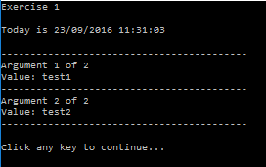

Program 1

# Hc.{PersonName}.Ex1.Interfaces

Proszę przygotować program reprezentujacy odgłosy wydawane przez zwierzaki w zwierzyńcu. W zoo mają być 4 gatunki zwierząt: pies, kot, krowa, owca. Na starcie użytkownik ma możliwość dodania zwierząt do poszczególnych gatunków oraz sprecyzowania ich imion (za pośrednictwem klawiatury). Gdy użytkownik zakończy prowadzanie imion, każde zwierze ma się przedstawić np:

Jestem kot Filemon. Miauuuu

Jestem pies Tofik. Hau Hau

Jestem krowa Marta. Muuuuuuuu

Jestem owca Helga. Meee Meee

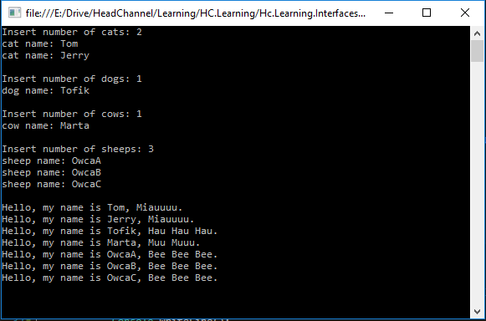

Program 1 – continue...

Zrobić solucję o nazwie Hc.{PersonName} np. Hc.Tomek lub Hc.Radek itp. Jedna solucja VS2015 na osobę - będziemy w niej tworzyć nowe projekty na kolejnych zajeciach.

W utworzonej solucji na razie proszę dodać 2 nowe projekty o nazwie Hc.{PersonName}.Ex1.Interfaces i Hc.{PersonName}.Ex1.Introduction, oraz przenieść tam swoje pliki *.cs z poprzednich zajęć (pamietając o zmianie namespacu na prawidlowy).

Program 2

# Hc.{PersonName}.Ex2.Objects

Napisać symulator sklepu. User wybiera z klawiatury jedną z czterech opcji: dodanie produktu, sprawdzenie stanu, kupienie produktu, wyjście. Należy zabezpieczyć program przed nieprawidłowym przerwaniem (exception) oraz dać mozliwość pracy w nieskończonej pętli, jeżeli user ma taką ochotę.

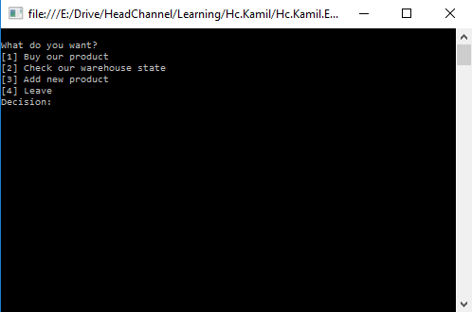

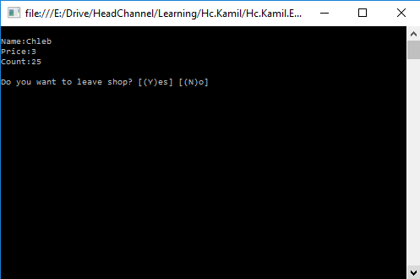

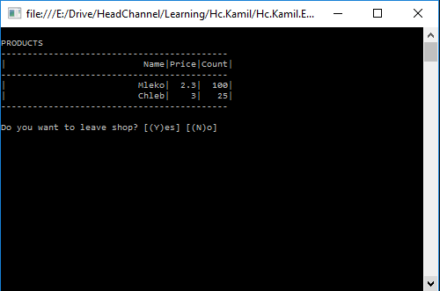

Program 3

# Hc.{PersonName}.Ex3.RegistrationForm

Utworzyć system rejestracji i logowania użytkowników w aplikacji konsolowej. Po starcie jedną z opcji: [1] Zaloguj [2] Zarejestruj [3] Wyjście. Po wybraniu [1] kosola ma pytać o login i hasło - jeżeli są poprawne ma wypisać JESTEŚ ZALOGOWANY i zakończyć program. Po wybraniu [2] konsola pyta o login i hasło i tworzy konto, pod warunkiem że dane są poprawne. Wymagania: hasło musi zawierać min 7 znaków i zawierać przynajmniej 1 cyfrę, login musi być uniwersalny. Po rejestracji przechodzimy do menu. Gdy użytkownik jest zalogowany, należy dać możliwość wylogowania.

